OŠ Đure Prejca
Ratkajeva 8
49216 Desinić

Analiza online upitnika o nastavi na daljinu roditelja učenika 1.-8. razreda OŠ Đure Prejca

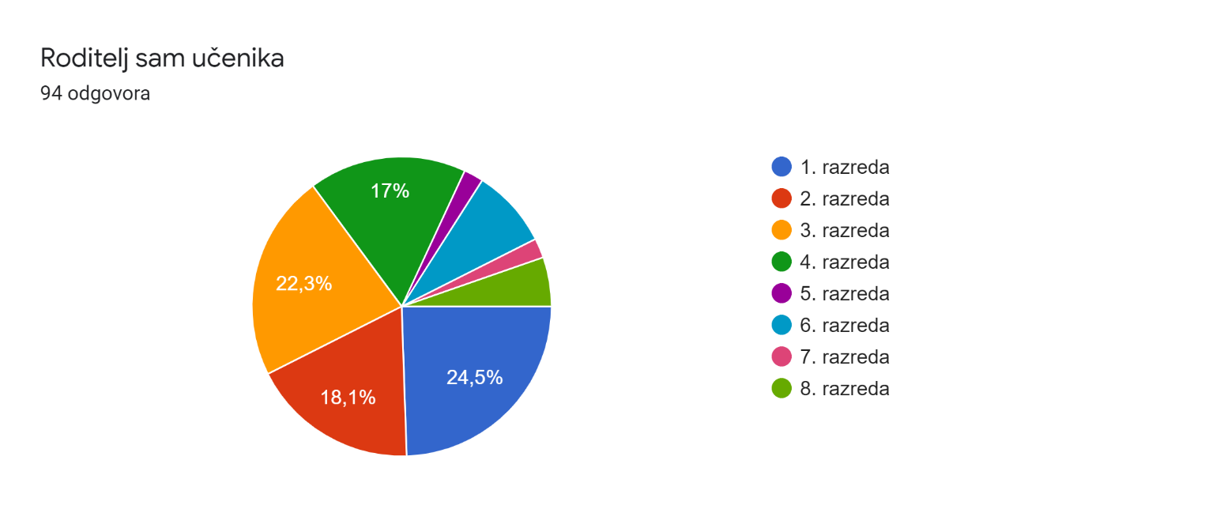
Online upitniku pristupilo je 94 ispitanika od kojih se u najvećoj mjeri radilo o roditeljima učenika razredne nastave Osnovne škole Đure Prejca u Desiniću. Roditelji predmetne nastave u manjoj su mjeri pristupali upitniku ( 5. razred – 2,1%; 6. razred – 8,5%; 7. razred - 2,1%; 8. razred – 5,3%).
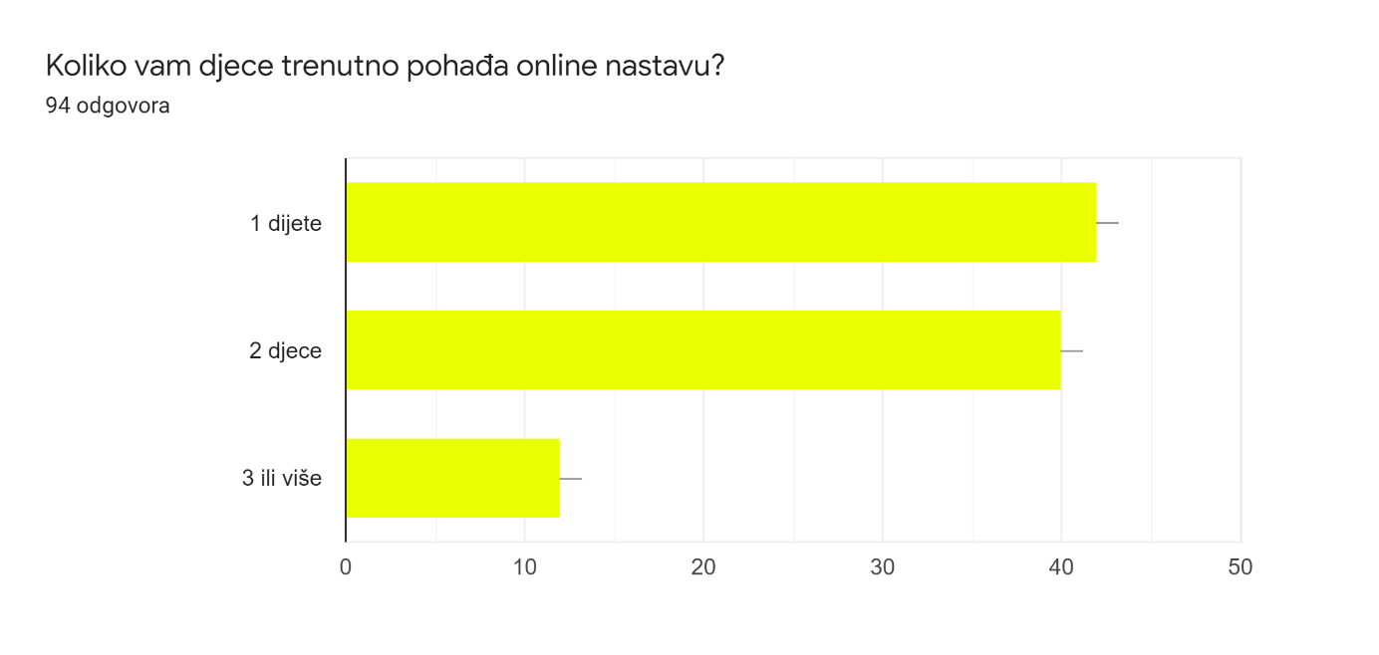
44,7% roditelja trenutno ima jedno dijete koje pohađa online nastavu, dok 42,6% njih ima dvoje djece uključene u nastavu na daljinu. Tri ili više djeteta koji trenutno pohađaju online nastavu ima 12,8% roditelja ispitanika.
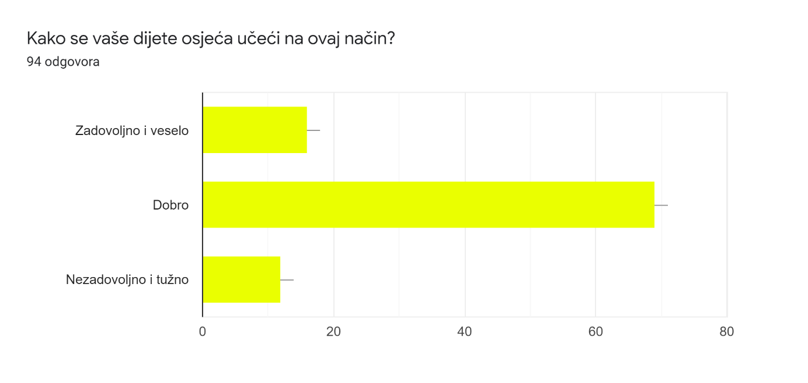
Roditelji učenika uključenih u nastavu na daljinu većinom smatraju da se njihovo dijete osjeća dobro učeći na ovaj način (73,4%). 17% posto njih smatraju da je njihovo dijete u nastavi na daljinu zadovoljno i veselo, dok 12,8% roditelja smatra da je njihovo dijete nezadovoljno i tužno.
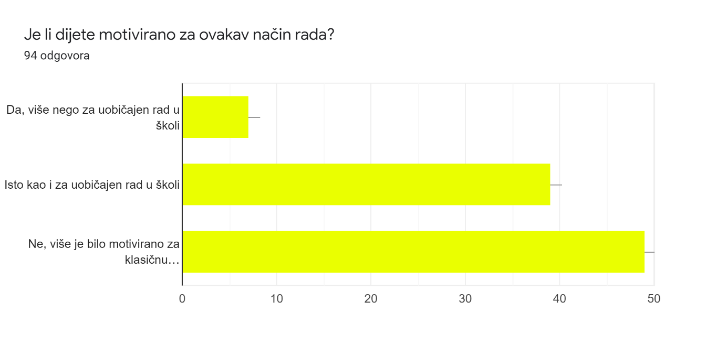
Više od polovice roditelja smatra da je njihovo dijete više motivirano za rad u klasičnom obliku nastave (52,6%). Ipak u manjoj mjeri smatraju da je motivacija njihovog djeteta jednaka kao i za uobičajen rad u školi (41,1%). U manjoj mjeri roditelji smatraju da kod djeteta primjećuju veću motiviranost u nastavi na daljinu nego u klasičnom obliku nastave (7,4%).

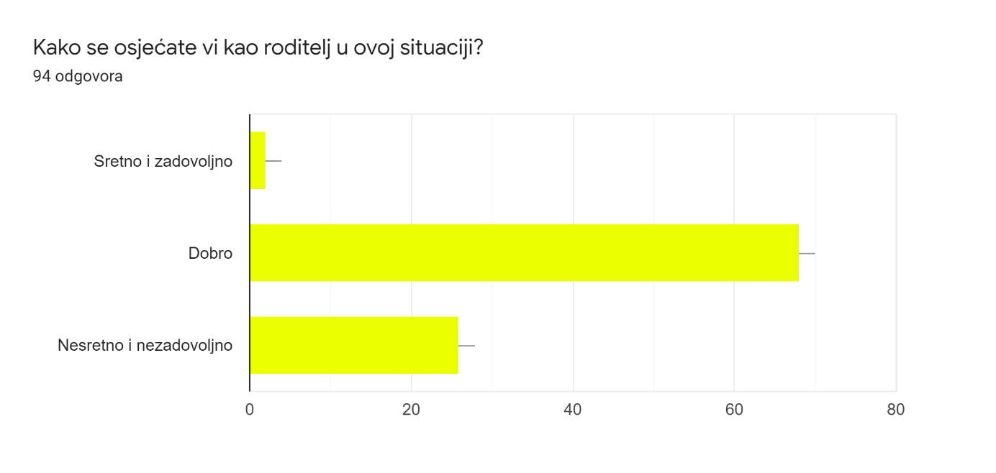
Roditelji su u velikoj mjeri naznačili da se u ovoj situaciji osjećaju dobro (72,6%). Nesretno i nezadovoljno je 27,4% roditelja, a sretno i zadovoljno se osjeća 2,1% roditelja ispitanika.
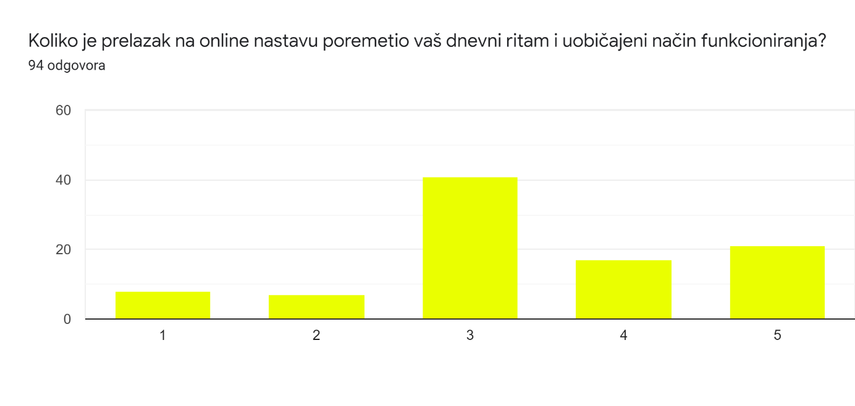
43,2% roditelja na skali od 1 do 5 (1 – uopće se nije poremetio; 5 – u potpunosti se poremetio) odlučilo se za srednji odgovor (u nekim segmentima se promijenio, iako ne previše). 23,2 % roditelja smatra da im se dnevni ritam i uobičajeni način funkcioniranja u potpunosti promijenio, dok se 17,9% slaže da postoji promjena, ali ne u tolikoj mjeri. 8,4% roditelja smatra da se njihov dnevni ritam uopće nije poremetio prelaskom na online nastavu, a 7,4% njih vide neke promjene, ali smatraju da se njihov uobičajeni način funkcioniranja nije promijenio.

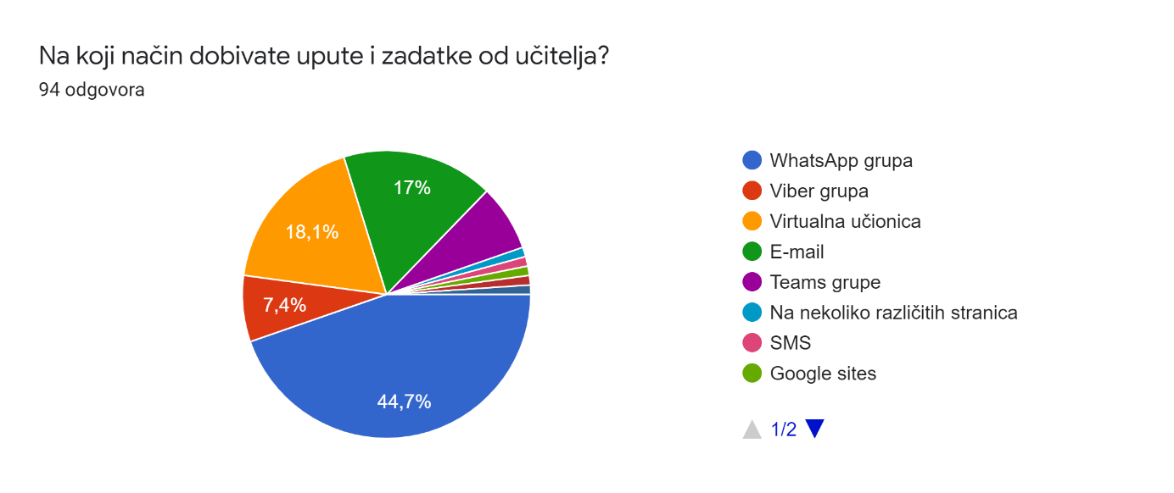
U najvećem postotku (44,7%) učenici i roditelji upute dobivaju putem WhatsApp grupe. Nakon toga roditelji najviše informacija od učitelja dobivaju putem virtualne učionice(18,1%), e-maila(17%), Viber (7,4%) i Teams (7,4%) grupa. U manjoj mjeri roditelji upute i zadatke od učitelja dobivaju Na nekoliko različitih stranica (1,1%), putem SMS-a (1,1%) i Google sites-a (1,1%).
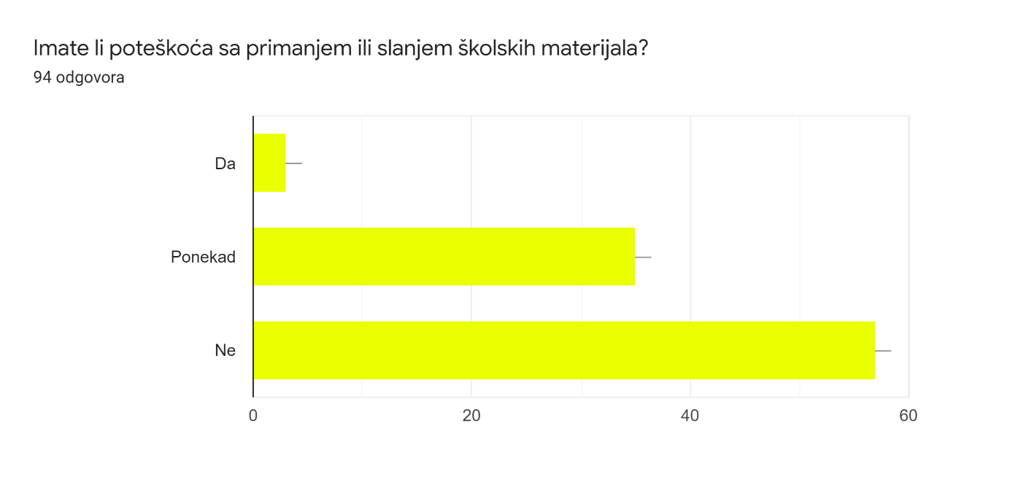
60% roditelja ispitanika nema poteškoća sa primanjem i slanjem školskih materijala. S takvim teškoćama ponekad se susreće 37,9% njih, dok 3,2% roditelja imaju teškoće sa primanjem i slanjem školskih materijala.
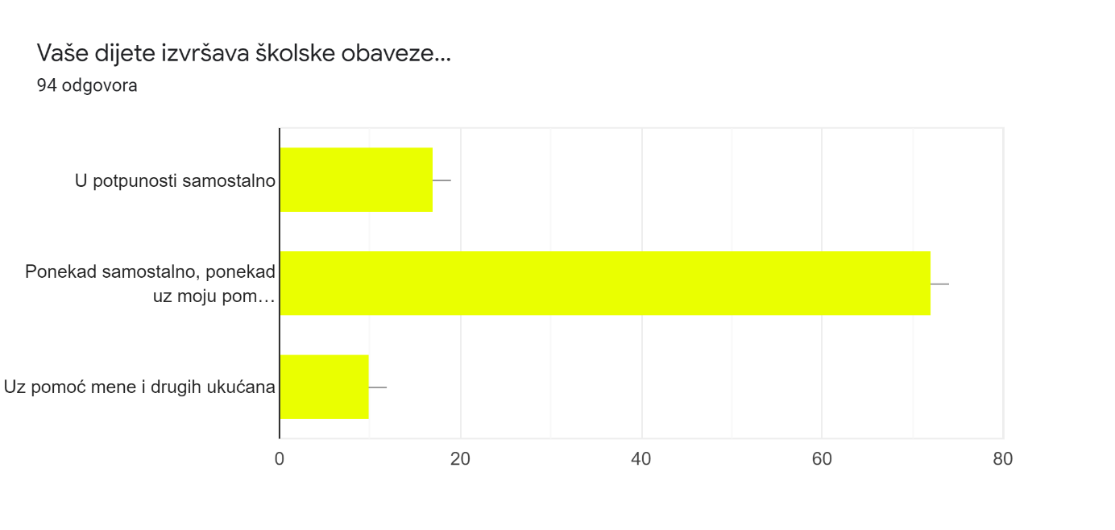
76,8% roditelja govori kako njihovo dijete školske obaveze izvršava ponekad samostalno, a ponekad uz njihovu pomoć ili uz njihovu pomoć i pomoć drugih ukućana (10,5%). 17,9% roditelja kaže da njihovo dijete svoje školske obaveze izvršava u potpunosti samostalno.
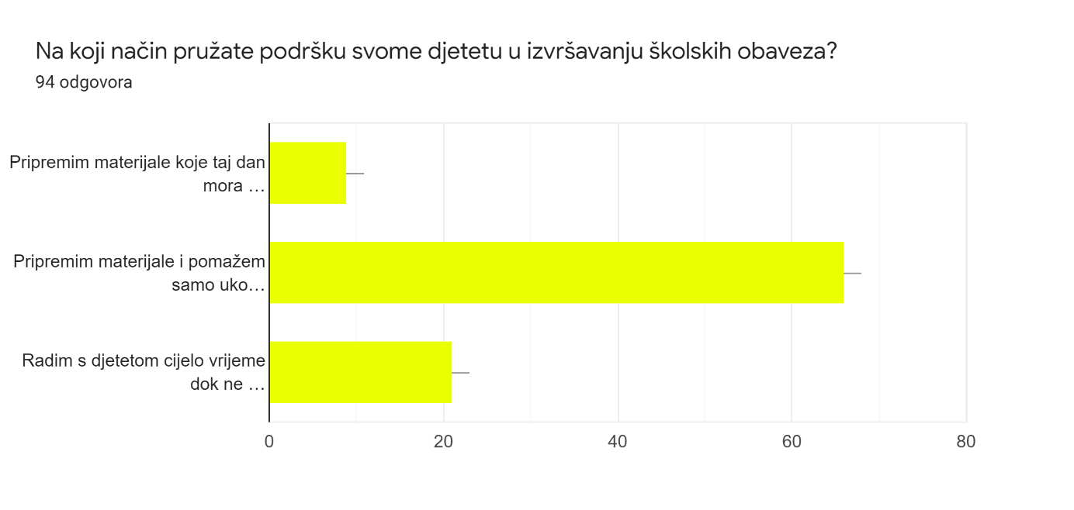
70,5 % roditelja svom djetetu pripremi materijale i pomogne samo ukoliko nešto ne razumije. S svojim djetetom 22,1% roditelja radi cijelo vrijeme dok se ne izvrše sve obaveze, a 9,5% roditelja svom djetetu pripremi materijale koje taj dan mora riješiti.
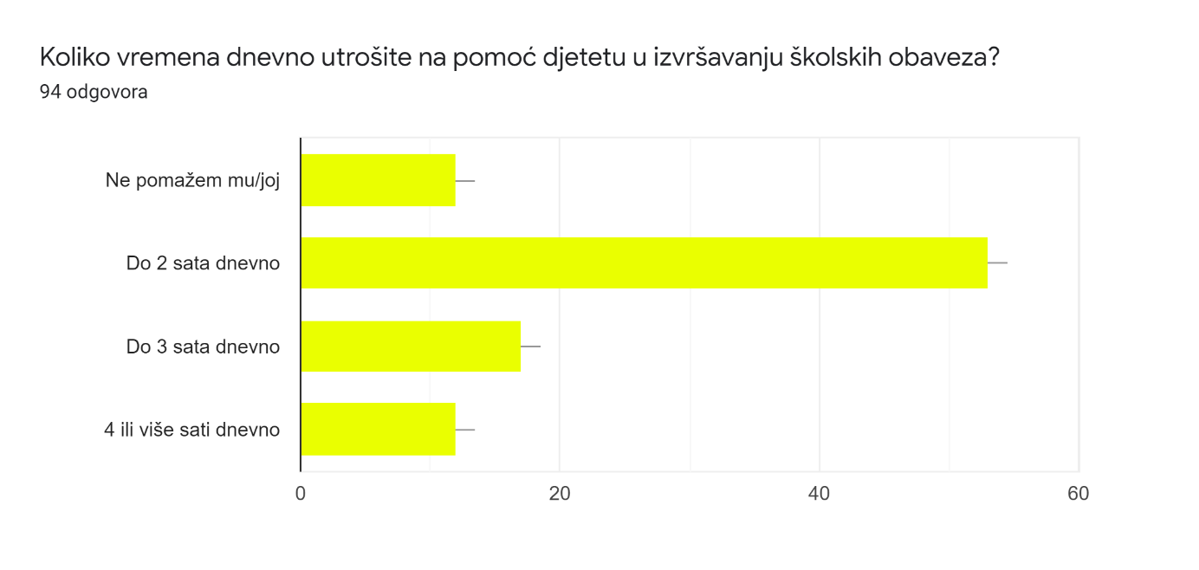
Većina roditelja dnevno potroši do 2 sata na pomoć djetetu u izvršavanju školskih obaveza (55,8%). Do 3 sata dnevno potroši 18,9% roditelja, a 4 ili više sati dnevno 12,6% roditelja. U istoj mjeri (12,6%) roditelji ne pomažu djetetu u izvršavanju školskih obaveza.
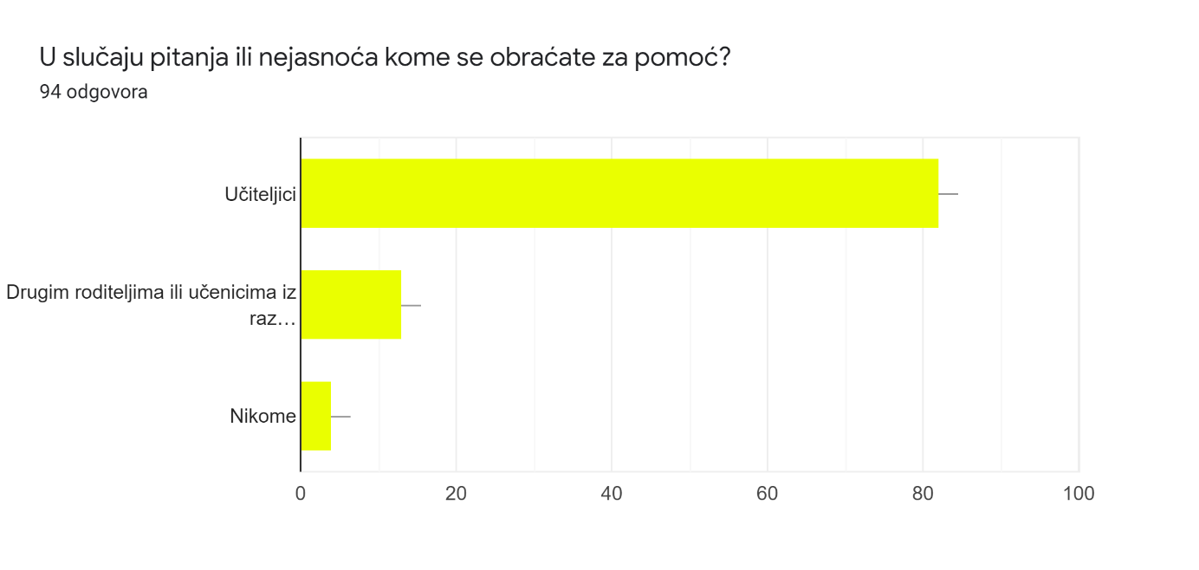
U slučaju pitanja i nejasnoća roditelji se u velikoj većini za pomoć obraćaju učiteljici (86,3%), a drugim roditeljima ili učenicima iz razreda njih 14,7%. 4,2% roditelja se nikome ne jave u slučaju pitanja ili nejasnoća.
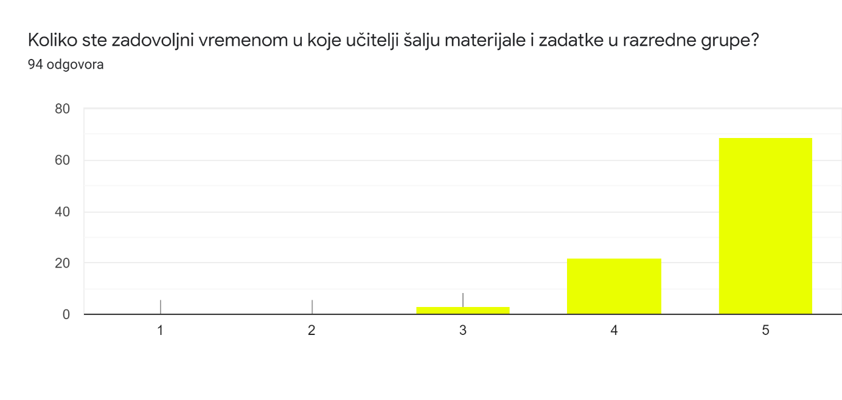
72,6% roditelja u potpunosti je zadovoljno vremenom u koje učitelji šalju materijale i zadatke u razredne grupe. U manjoj mjeri zadovoljno je 23,2% roditelja, dok je 4,2% roditelja nit zadovoljno, nit nezadovoljno.
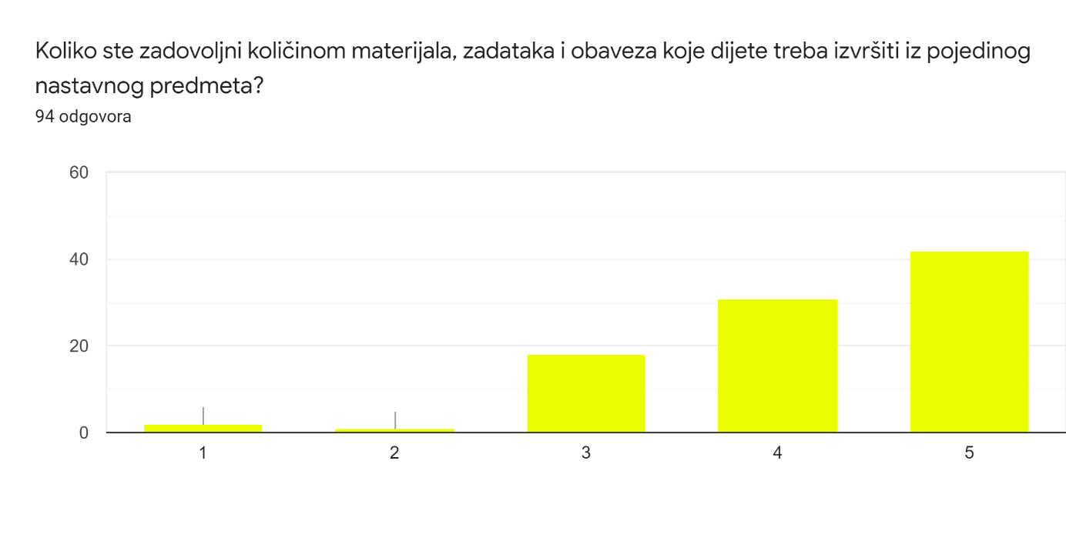
44,2% roditelja u potpunosti je zadovoljno količinom materijala, zadataka i obaveza koje dijete treba izvršiti iz pojedinog nastavnog predmeta. 32,6% njih većinom je zadovoljno, dok je 20% roditelja nit zadovoljno, nit nezadovoljno. S količinom materijala, zadataka i obaveza uopće nije zadovoljno 2,1% roditelje, a 1,1% njih nije zadovoljno.
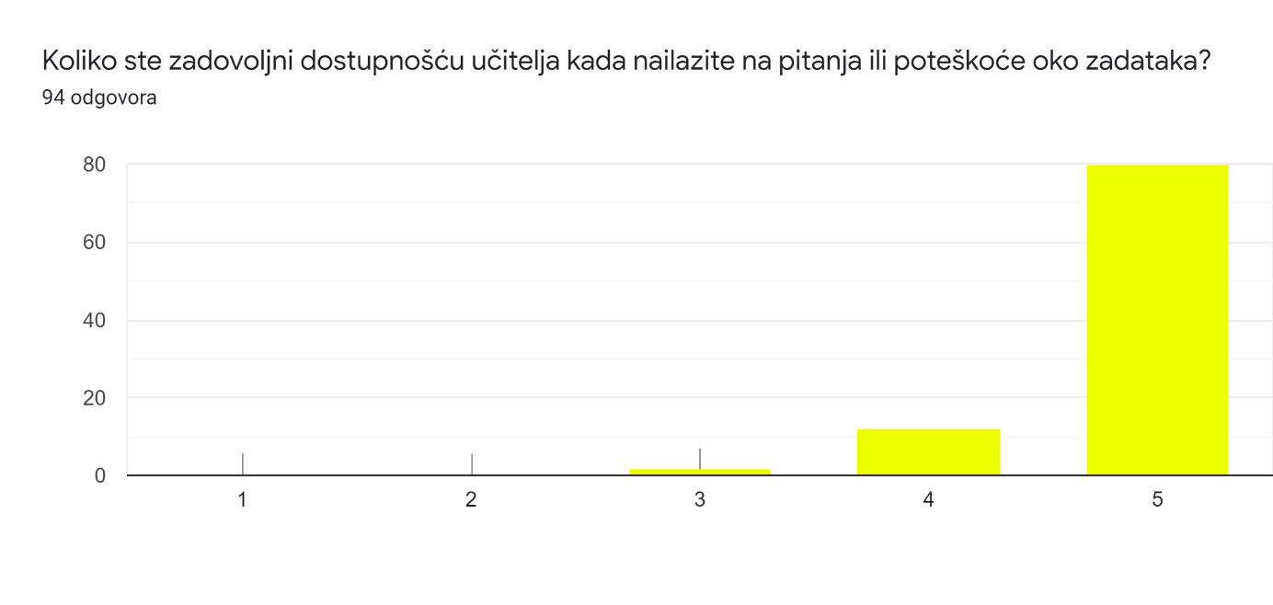
Roditelji su većinom u potpunosti zadovoljni dostupnošću učitelja kada nailaze na pitanja ili poteškoće oko zadataka (84,2%). U manjoj mjeri je zadovoljno 13,7% roditelja, dok je 2,1% roditelja nit zadovoljno, nit nezadovoljno.
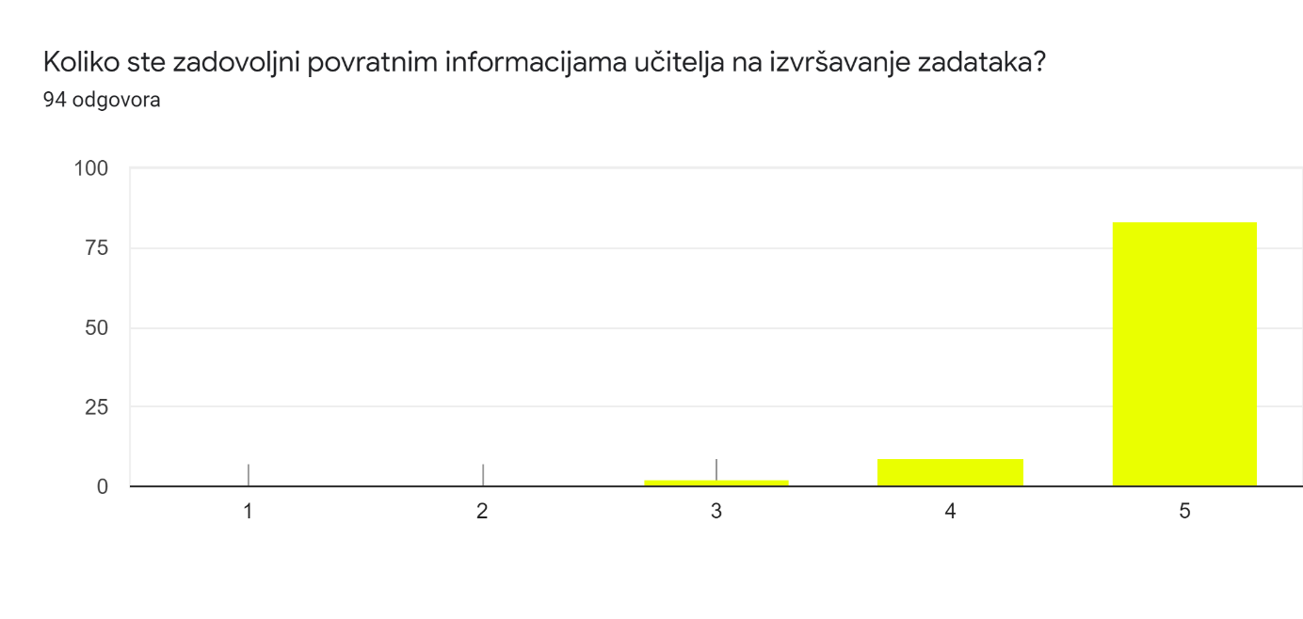
88,4% roditelja u potpunosti je zadovoljno povratnim informacijama učitelja na izvršavanje zadataka. S povratnim informacijama zadovoljno je 9,5% roditelja, a 2,1% njih je nit zadovoljno, nit nezadovoljno.
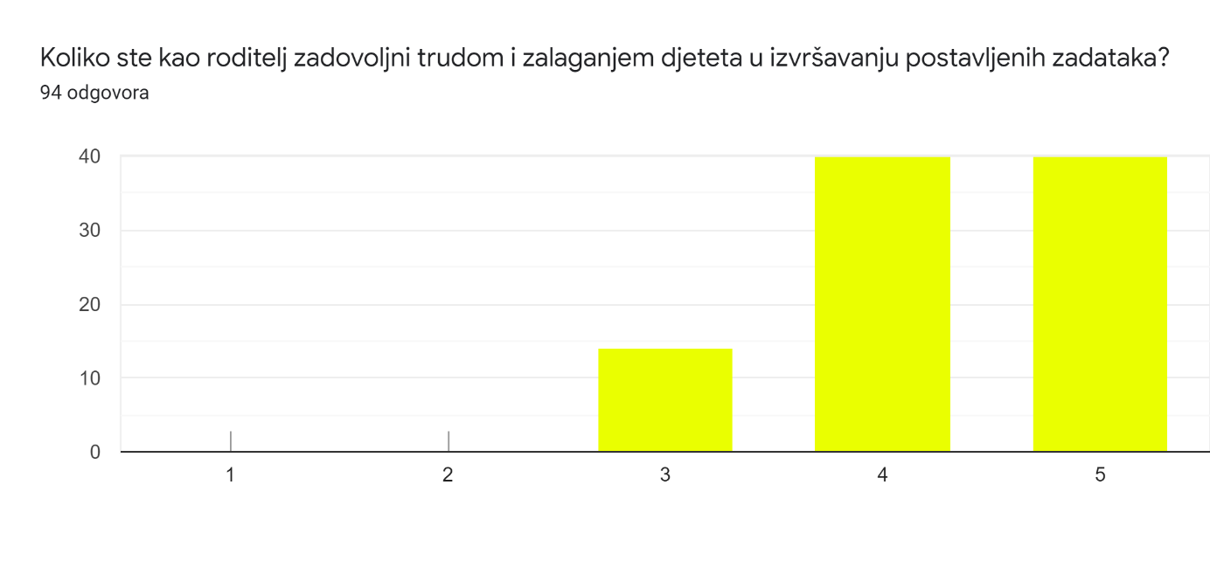
U najvećoj mjeri roditelji su zadovoljni (43,2%) trudom i zalaganjem djeteta. 42,1% roditelja govori kako je u potpunosti zadovoljno trudom i zalaganjem svog djeteta u izvršavanju postavljenih zadataka. Roditelja koji kažu da su nit zadovoljni, nit nezadovoljni je 14,6%.

Što vam se sviđa i smatrate da bi trebalo zadržati u ovakvom načinu rada?
Roditelji u globalu govore kako je sve u redu. Kao dobre strane nastave na daljinu ističu dostupnost i trud učitelja. Sviđa im se angažiranost učitelja i komunikacija s njima. Također, sviđa im se što neki učitelji provjeravaju i opominju učenike kada nisu izvršili zadaću te dostupnost online materijala i igara koje učiteljice prosljeđuju što omogućuje učenicima da uče iz različitih izvora. Smatraju da je ovo ljepši pristup djeci i da im se pokazuje više razumijevanja. Sviđa im se rano slanje zadataka što im daje više vremena za rješavanje te smatraju da djeca ovako stječu novo iskustvo s korištenjem informatičke tehnologije. Smatraju da bi se trebalo zadržati zadavanje domaće zadaće putem različitih grupa kako djeca ne bi zaboravila na nju.

Što bi po vašem mišljenju trebalo promijeniti u ovakvom načinu učenja i poučavanja?
Roditelji većinom smatraju da se ne treba ništa mijenjati. Ipak, neki od njih naglašavaju kako djeci treba ostaviti vremena kroz vikend za odmor. Traže da učitelji/ce na vrijeme odgovore na postavljeno pitanje učenika te da se zadaća zadaje ujutro, a ne popodne. Neki od njih smatraju kako je određena gradiva potrebno dodatno pojasniti te da se ponekad daje previše zadataka, a za to premalo vremena. Smatraju da učenici previše sjede za računalom i dobivaju previše zadataka. Predlažu više kvizova, materijala za printanje i sl. kako bi se djecu lakše motiviralo za rad. Predlažu i više provjeravanja naučenog. Za nastavu na HRT-u 3 smatraju da je prebrzo što dovodi do toga da djeca ne uspije sve zapisati.

Imate li kakve prijedloge kako bi virtualna nastava nastava bila uspješnija?
Roditelji većinom nemaju novih prijedloga. Neki od njih predlažu više video poziva putem različitih aplikacija u kojima će učitelji/ce objašnjavati sadržaj učenicima. Za predmete kao što su fizika i kemija predlažu više primjera i odgovora za vježbanje. Neki od njih navode kako bi voljeli da se više koristi udžbenik i radna bilježnica. Također, napominju važnost motiviranja učenika pri čemu navode kako učenici najviše vole kvizove, igre i sl. Neki od njih ne podržavaju ovakav način rada i žele da se djeca čim prije vrate u škole. Traže da se učenicima daje manje zadataka i više vremena za rješavanje.

